**Pharmacy Program**

**Merve Kuz**

**200102002100**

**Fonksiyonlar**

Projemde Class üye fonksiyonlari disinda 15 yeni fonksiyon tanimladim ve kullandim, bu fonksiyonlarin bazilari diger asıl fonksiyonlarin calismasini saglamak amaciyla yazilmistir.

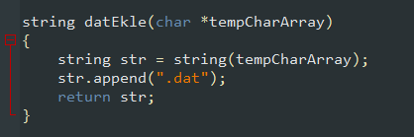

* Bu fonksiyon icine aldigi ismin sonun .dat ekleyip dondurerek fonksiyon ici dosya acimlarinda kod karmasikligini azaltmak amaciyla yazilmistir.

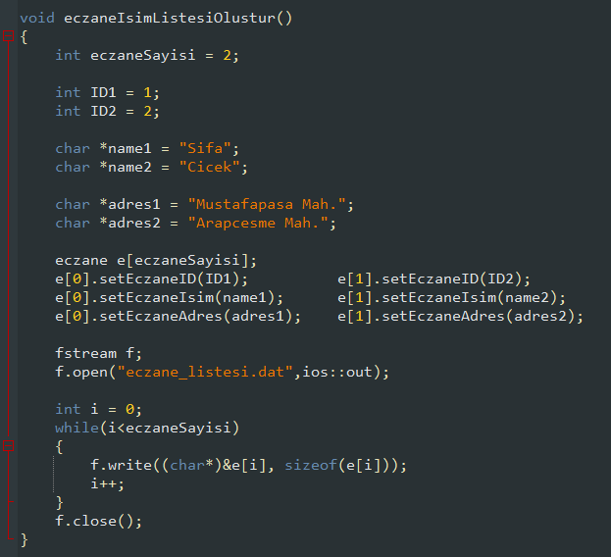

* Bu fonksiyon 2 adet eczaneyi obje olarak "eczane_listesi.dat” dosyasina kaydetmektedir.

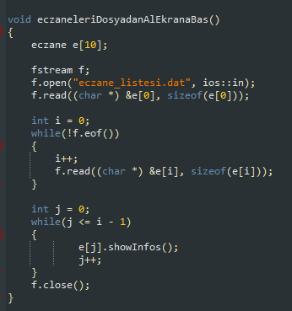

* Bu fonksiyon dosyaya yazilmis eczane objelerini ekrana basmaktadir

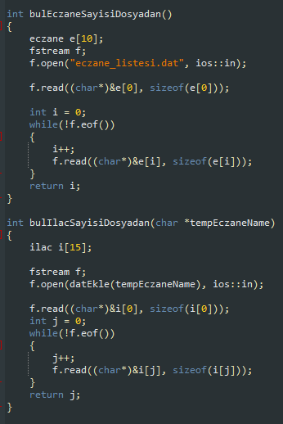

* Bu iki fonksiyon diger asıl fonksiyonlarin icerisinde dongulerde kullanilmak uzere yazilmis yardimci fonksiyonlardir

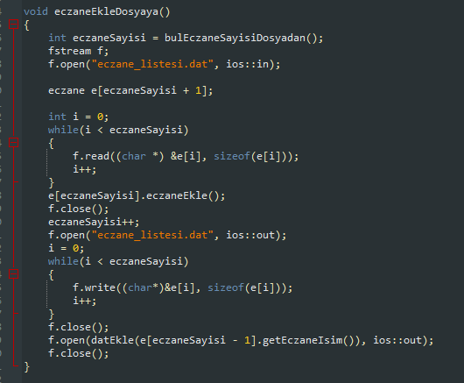

* Bu fonksiyon yeni eczane bilgileri alip "eczane_listesi.dat" dosyasina eklemektedir.

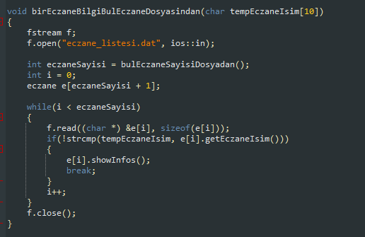

* Bu fonksiyon parametre olarak icine aldigi eczane ismine gore bilgilerini bastirmaktadir

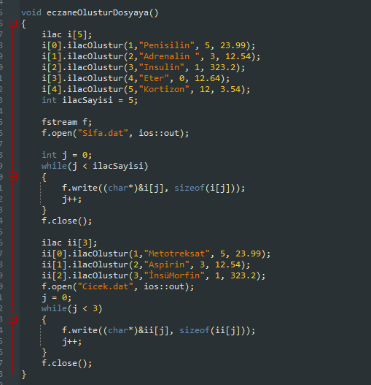

* Bu fonksiyon "eczane_listesi.dat" dosyasina kaydedilmis her bir eczane icin ilac objelerini kendi dosyasini olusturup yazma isini yapmaktadir.

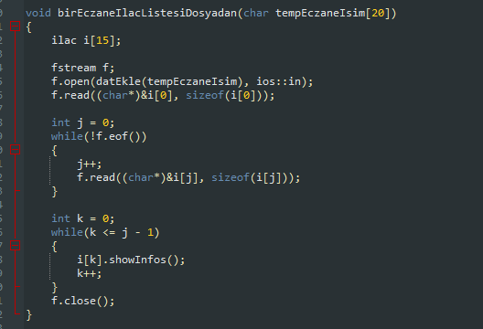

* Bu fonksiyon icine aldigi parametreye gore eczane ilac dosyasini acar ve ilaclari ekrana basar.

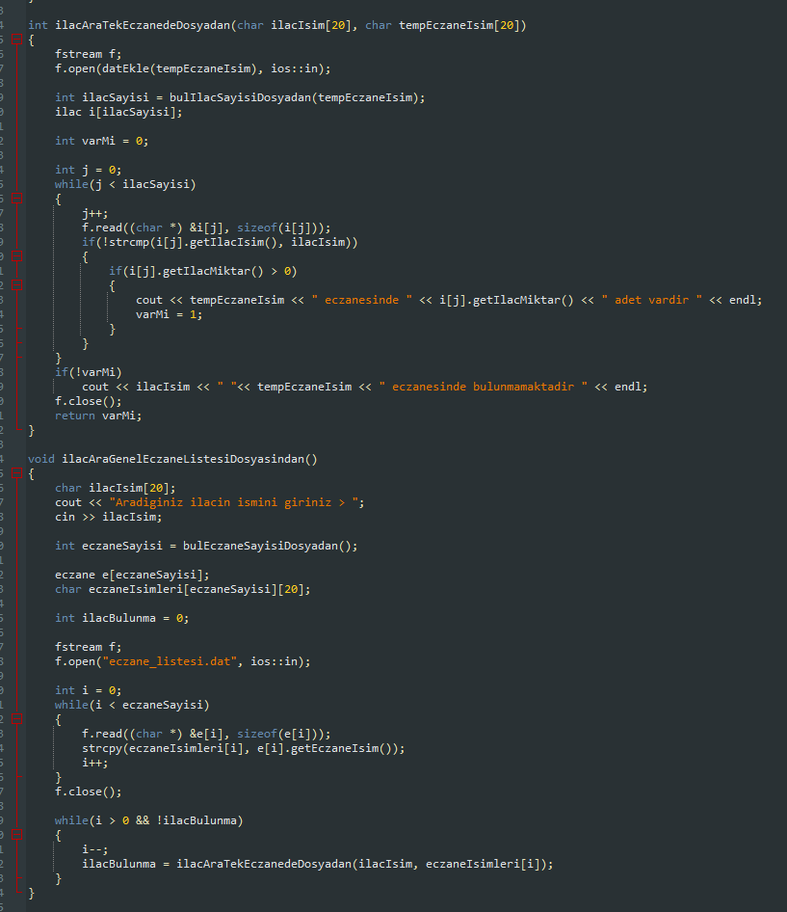

* Bu iki fonksiyonlari kisaca soyle calisir

1. Tum ilac listesi dosyalarina bakmak icin ilacAraGenelEczaneListesiDosyasindan() fonksiyonu calistirilir.
2. "eczane_listesi.dat" dosyasindan tum eczane isimleri cekilir
3. Tum bu ilac isimleri sirasiyla diger fonksiyona parametre olarak gonderilir
4. ilacAraTekEczanedeDosyadan(eczane ismi, ilac ismi) fonksiyonu bir ilac dosyasi acar
5. gonderilen ilac adi parametresiyle eslesen ilac ismi olup olmamasini kontrol eder ve duruma gore ciktilar verir.

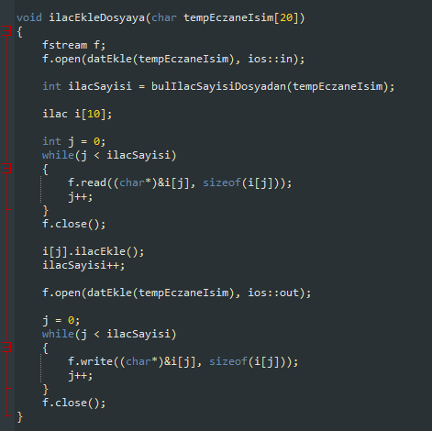

* Istenilen eczane ilac dosyasina yeni ilac eklemektedir.

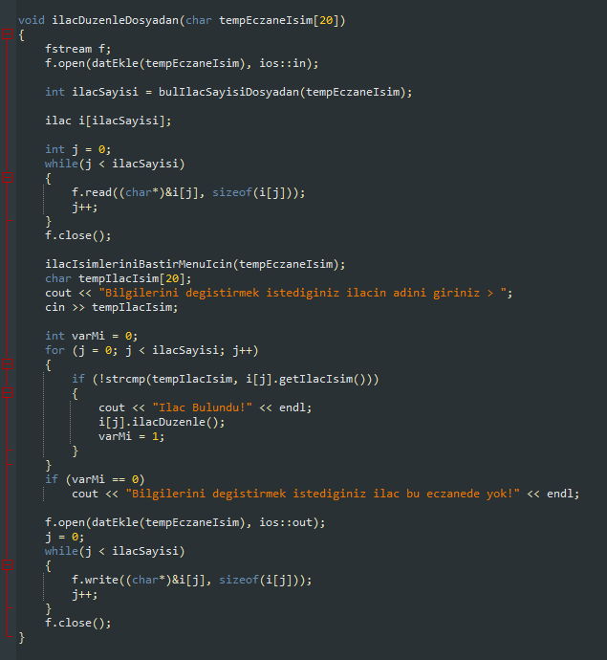

* Bir eczanedeki bir ilacin bilgilerini guncellemek icin kullanilir

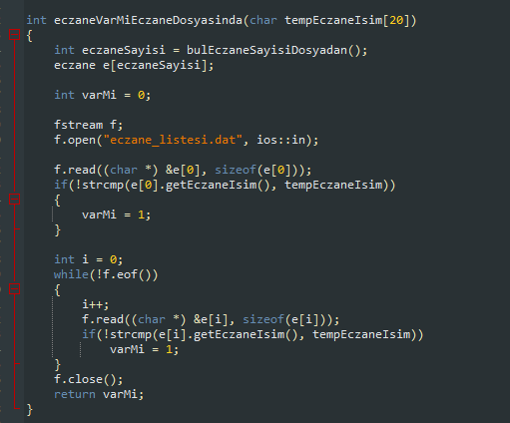

* Bu fonksiyon yardimci fonksiyon olarak calismaktadir. Asıl fonksiyonlarda girilen eczane adinin "eczane_listesi.dat" dosyasinda olup olmamasi kontrol edilir. Bu sayede hatalardan arindirilmis olur.

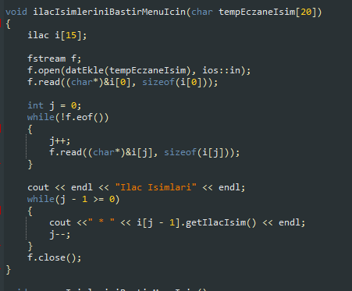

* Bu fonksiyon yardimci fonksiyon olarak klavyeden ilac adi girilecegi zaman yanlis input alinmasini azaltmak icin oncesinde ekrana sade bir sekilde ilac adlarinin basilmasini saglamaktadir

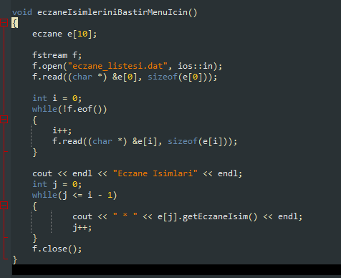

* Bu fonksiyon bir onceki fonksiyon gibi klavyeden eczane adi girilecegi zaman oncesinde tum eczane adlarini sade bir sekilde ekrana basmaktadir.

**Programin Calismasi**

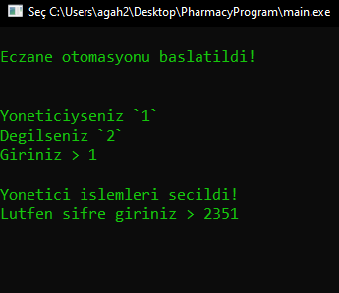

* Program ilk olarak yonetici olup olmamamizi sorar ve `2351` olarak sifre girilirse yonetici girisini onaylar

**Yonetici Islemleri**

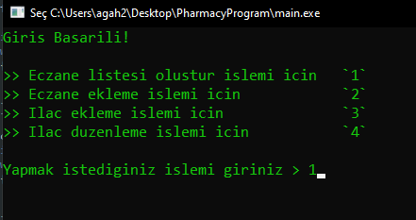

* `1` girilirse temel olarak kaydedilmis eczane ve ilaclari dosyalarini olusturur.

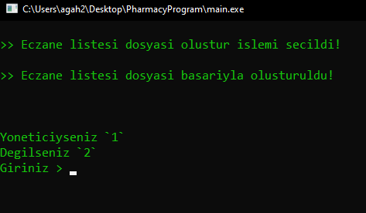

* `2` girilirse eczane sayisi - yeni eczane bilgileri ister ve "eczane_listesi.dat" kaydeder, ilac listesi dosyasini da olusturur.

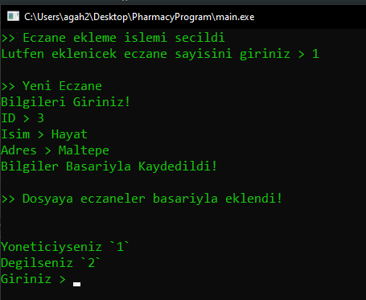

* `3` girilirse ilk olarak eczane adi - eklenecek ilac sayisi – ilac bilgileri sorar ve ilac listesi dosyasina kaydeder.

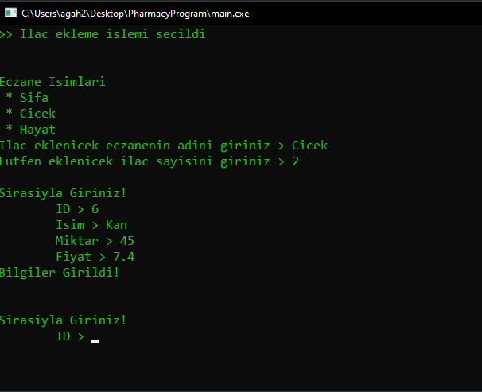

* `4` girilirse eczane adi-ilac adi sorar ve bulunursa alinan inputlara gore bilgileri guncellenir.

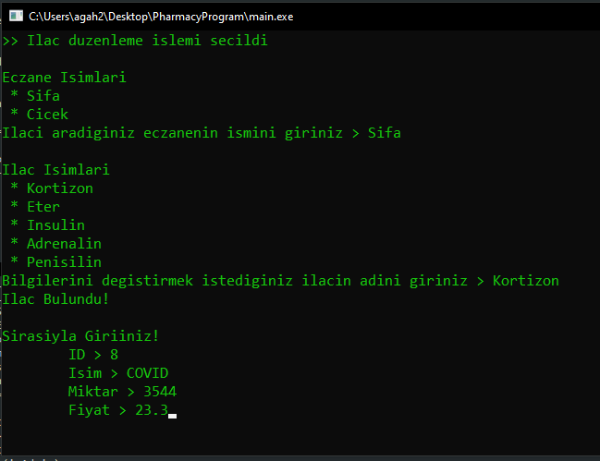

**Musteri Islemleri**

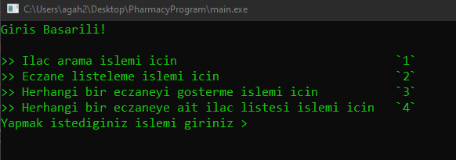

* Musteri islemleri icin ilk olarak bu seceneklerle karsilasiriz

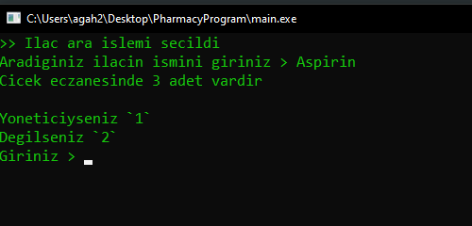

* `1` girilirse Ilac arama islemi icin ilac adi alinir ve eczanelerde aranir.

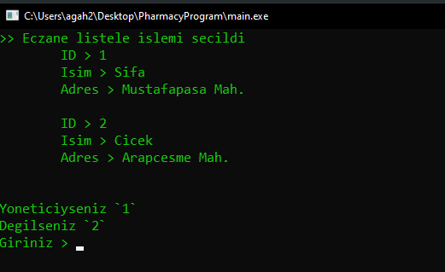

* `2` girilise Tum eczanelerin bilgileri ekrana basilir.

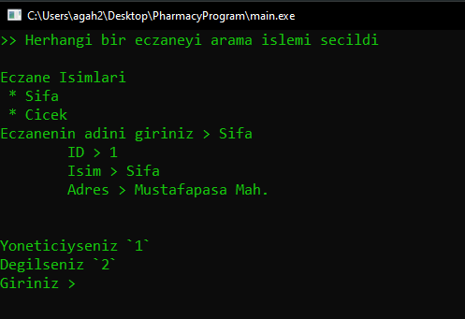

* `3` girillirse Eczane adi ister ve o eczanin bilgilerini ekrana basar.

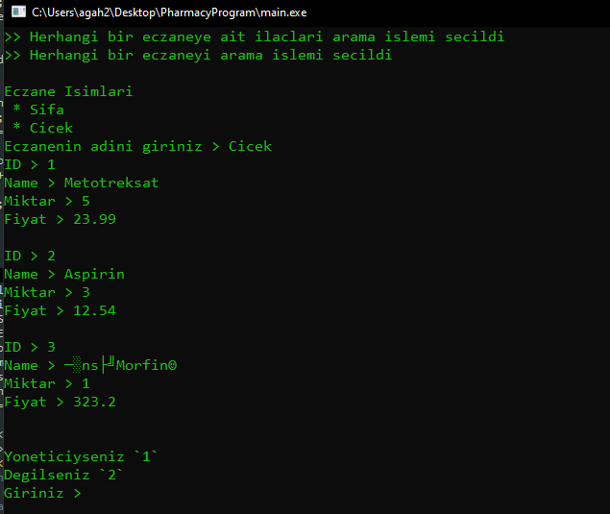

* `4` girilirse eczane adi sorar ve o eczanede kayitli olan ilaclarin bilgilerini ekrana basar.